上海音乐学院2022年社会艺术水平考级

(演奏级)简章

为满足广大考生需求，结合全国疫情情况，上海音乐学院2022年社会艺术水平考级(演奏级)以线上考试形式开展。
一、概述
上海音乐学院（Shanghai Conservatory of Music）是中国现代专业音乐教育的奠基者和孵化器，国家首批“双一流”建设高校，作为中国音乐教育的杰出代表在海内外享有盛誉，被誉为“音乐家的摇篮”。
上海音乐学院考级委员会是在上音社会艺术水平考级工作领导小组领导下，由上海音乐学院权威专家与教授组成的艺术考级机构，于1983年率先在全国开展音乐培训与考级活动，为音乐学习者提供公正、公平、权威的测评和专业的学习指导，受到了广大考生、家长以及社会的广泛认可和赞誉。
多年来，上海音乐学院考级委员会积极履行推动社会主义文艺繁荣发展、不断完善公共文化服务体系的义务，赓续培植美育与文化传承使命，坚持考级育人价值导向，为服务国家文化教育建设贡献力量。
二、考级专业
（一）键盘乐器：钢琴
（二）管弦乐器：
1.木管乐器：长笛、双簧管、单簧管、大管、萨克斯；
2.铜管乐器：圆号、小号、长号、大号、次中号、小低音号；
3.弦乐器：小提琴、中提琴、大提琴；
4.打击乐器：小军鼓。

三、报名安排
1. 报名方式
本次考级采取线上报名方式进行报名（具体步骤详见附件一）；
2. 收费标准（报名费不包含考级教材费）
考级费750元
3. 报名要求
（1）参加演奏级的考生应持有上音考级相应科目十级证书方可报名，2022年演奏级（钢琴、弦乐）考试可跳级报考。
（2）演奏级需具备高级乐理知识能力，报考者如已有高级乐理证书需填报证书编号；如参加2022夏季乐理考试考生请注明“参加2022年夏乐理考试”字样；如无任何乐理信息填报的考生,演奏级证书将暂缓发放，待考出对应乐理等级证书后发放演奏级证书。
（3）考生必须按照报名提示和要求如实填写姓名、性别、出生年月、身份证号、报考专业、报考级别、联系方式和通讯地址等信息，如未按照要求报名者，或因误填、错填或填报虚假信息而造成不能考试或影响考试成绩等后果由考生本人承担，网上报名流程结束后，不予以办理改报、退报。
（4）请考生谨慎填写报考级别等信息，一旦报名付款成功，概不办理退费、更改信息等事宜。
- 报名时间
2022年6月15日——6月30日。
- 视频录制上传时间
2022年 8月22日—— 8月31日。
3、成绩查询、证书发放
以上海音乐学院官网公布时间为准
四、考试要求
1、请家长与考生严格按照视频录制上传时间参加考试，如考生未在指定时间内完成视频录制上传，视作弃考处理。（操作手册详见附件二）
2、《演奏级考级细则》（曲目、演奏要求）请关注官方网站及“上海音乐学院社会培训与考级”官方微信公众号后续通知。
3、基于各地疫情对考生备考产生的影响，参加本次演奏级考试的考生，可根据当地实际情况选择现场伴奏、录音伴奏或无伴奏形式进行考试。
五、技术咨询
网上报名技术咨询电话：021-33030460
（服务时间： 6月15日-30日工作日08:30-17:00）

视频考级技术咨询电话：4001668807 QQ号：800180626
（服务时间： 8月22日-31日 工作日08:00-24:00）

考级办公室咨询电话：021-53307513
（服务时间：工作日9:00-11:30 14:00-17:00）
与本市解除全域静态管理保持同步
邮箱咨询：sjxy@shcmusic.edu.cn

上海音乐学院社会艺术水平考级委员会
2022年5月30日

附件一:
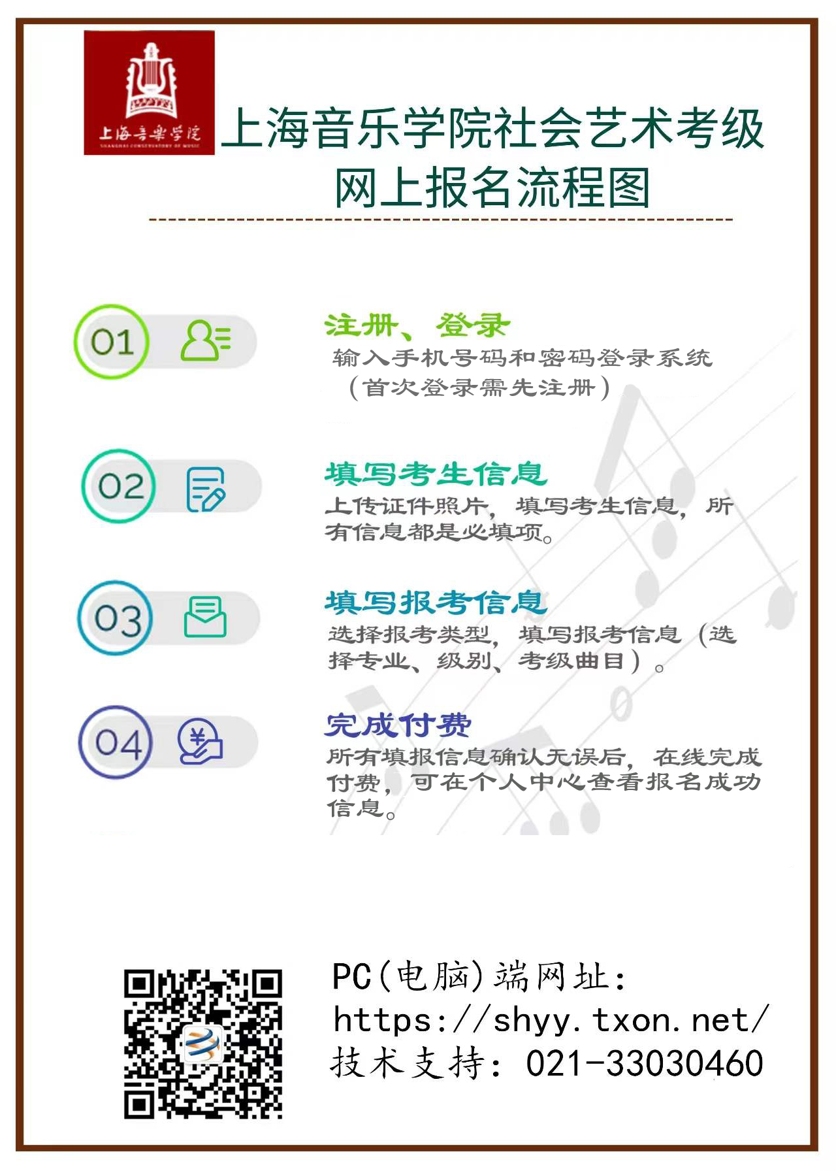

附件二:
扫码获取视频考级操作手册

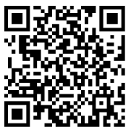

“上海音乐学院社会培训与考级”官方微信公众号二维码：
